Pielikums
Priekules novada pašvaldības domes
28.12.2017.lēmumam Nr.617 (prot.Nr.9)

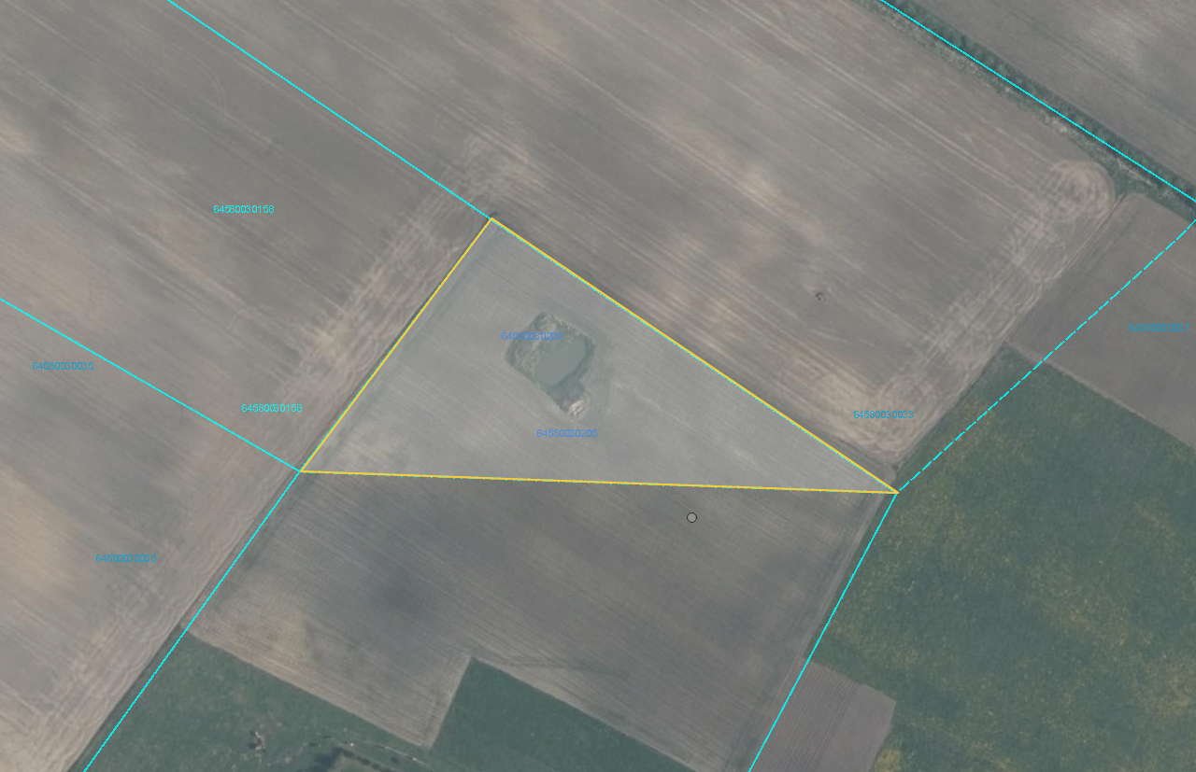

Zemes vienība “Jaunbērziņi”, kadastra apzīmējums 6458 003 0205, Gramzdas pag., Priekules nov.

